Tp7 – Capa Presentacion Socios

Crear en Python usando Tkinter un formulario para gestionar los datos de Socios usando la Capa de Negocio de Socios . El Formulario principal tiene que mostrar todos los socios y tener botones para realizar Alta , Baja , Modificar .

Apretar Alta se tiene que abrir un formulario con los campos para ingresar los datos de socio que tiene que tener 2 botones Guardar y Cancelar.

Apretar Baja se tiene que dar de baja el socio seleccionado .

Apretar Modificar se tiene que abrir un formulario con los campos con los datos del socio seleccionado y tiene que tener 2 botones Aceptar y Cancelar .

Formulario de ABM Socios Gestion Socios

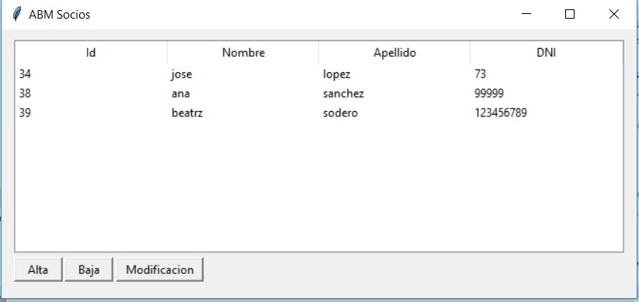

Formulario Alta Socio

